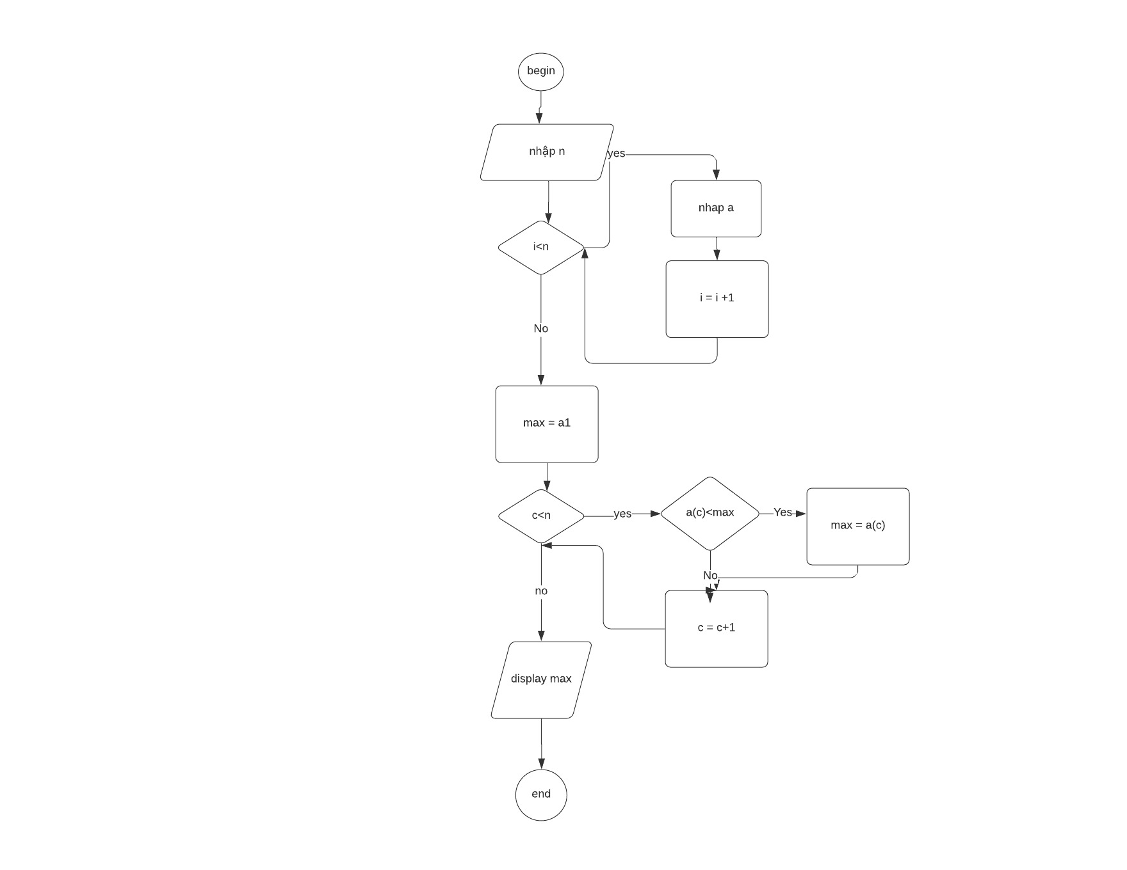

Begin

Input n

while(i<n)

do

input a(n)

i = i + 1

end do

max = a1

while(i<n)

do

if a(i+1)> ai

max = a(i+1)

end do

display max

End